Чугаазы чедир сайзыраваан уруглар-биле
ажылдаарынын чамдык аргалары

Бичии уругнун чугаазы колдуунда улуг улус-биле аразында харылзажылгазынын туннелинде сайзыраар. Ынчангаш улуг кижилернин чугаазы уругларга улегер болур ужурлуг. Уругну кижизидип тура бичии уругларнын чаптанчыг чугаазынын аайы-биле ону чаптап, каттырып, чассыды адаан созун база-ла чаш уругнуу дег адап турурывыска бичии кижи ол состу ынчаар адаар сос-дур деп билип алыр болганындан чассыг чугааланыр чорук тыптыр. Чугаалажып тура, бичии уруг тодаргай чуулдерни билип алыр. Чугаа сайзыралы чаш кижинин психиказынын сайзыралынга ужур дузалыг. Уругнун чугаазы шын, байлак болган тудум-на, оон амыдыралче коруушкуну ханы, нарын болур. Ол бодалдарын долу болгаш хостуг дамчыдып шыдаар, оон эш-оору болгаш оске улус- биле харылзаалары калбарып, ниити сайзыралы бедиир.
Угаан-медерелдин, мага- боттун шын озулдезинге болгаш чугаанын шын сайзыралынга уе улуг ужур дузалыг болганда, оон эргилдезинин солуттунмас дес-дараалашкаан уругларга ханызы-биле билиндири чугула. Уругнун угаан-медерелинин, сагыш-сеткилинин чуве билип база шингээдип алырынын онзагайларын чугаа сайзыралынга база ажыглаары чугула. Чуге дизе кадык организмнин чогуур уезинде шингээдип алгы дег чугула билиглерин ол уединде билиндирбес чуве болза, ол чуул уругнун оон ынай озулдезин саададыр.
Янзы-буру чылдагааннарнын уржуундан дыл-домаа уе шаанда чогуур деннелинге чедир сайзыраваан уругларнын хой кезии ол четпезин улуг дувурел-биле ишти-хоннугге будуу эдилеп чоруур. Бо чорук оон ханылаза уругнун ооредилгезинге сонуургалын кошкадып, ниити билиин чавызадыр.
Янзы-буру аргаларны, оюннарны ажыглап тургаш уругнун сос курлавырын байыдып, чугаазын сайзырадып болур. Чижелээрге, «Хуулгаазын шоодайжыгаш» деп оюн. Хуулгаазын шоодайжыгаштын иштинге янзы-буру бичии хемчээлдиг ойнаарактарны суп алыр. Ол ойнаарактарны чуурга дурзулуг шоколад иштинде ойнаарактарны ап алыр. Чурук №1.
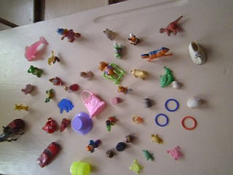

Оюнну ойнадырда баштай кандыг хевирлиг кылдыр ойнаарын тайылбырлап алыр. «Хуулгаазын шоодайжыгаштын» иштинче холун суккаш хол-биле ойнаарактарны ойдуктур тутбушаан бир ойнааракты шилип алыр. Уштуп эккелген ойнаарагын тайылбырлап чугаалаар: Чижелээрге койгунну уруг шилип алган болза «Койгун-черлик дириг амытан.Ол арга-арыгга чурттаар. Чылдын уелеринин аайы-биле «тонун» солуур. Кышкы уеде койгун ак оннуг «тонну» кедер апаар. Чуге дизе бодунун дайзыннарындан камгалыр дээш ак харга домей кылдыр солуй кеттинер. Чиир чемижин база тайылбырлаар. Койгуннун ажыктыг, ажык чогун база чугаалаар дээш оон-даа оске.
Чурук№2.
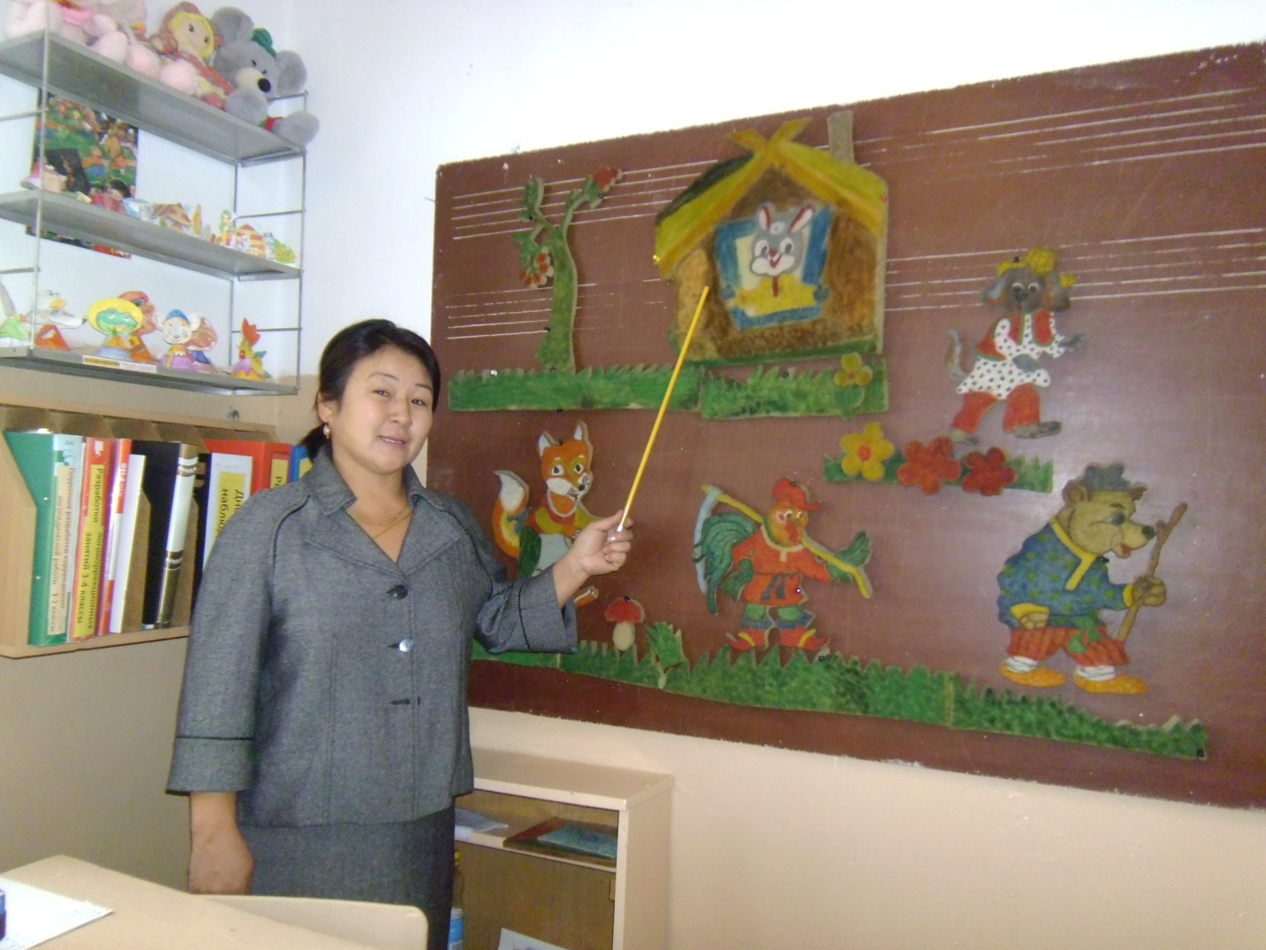

Школада «Куклотерапия» деп болгумну ажыдып алган мен. Ол болгум мээн ажылымга аажок улуг идигни берип турар. Болгумге келген уруглар-биле янзы-буру орус, тыва улустун тоолдарын ойнап, чугаа сайзырадылгазын чорудуп турар мен. Бо арганы чугле болгумде кээп турар уруглар-биле эвеас, а логопед кичээлдерде кээп турар уругларнын дыл-домаан сайзырадып ургулчу ажыглап турар мен. Чижелээрге, самбырада поролонга чурааш, онгур кылдыр оннеп, оя кезип тургаш кылган «Койгуннун бажынчыгажы» деп орус улустун тоолун кылып алган мен. Тоолду кылып тура чугле уругнун чугаазын сайзырадыр эвес, уругларны демниг чорукка кижизидер. Сагынгыр –тывынгыр чорукка ооредир сорулгаларлыг. Уруглар шак ындыг хевирлиг каастап кылган ажылды аажок сонуургаар. Тоолду тоолдап тургаш чугаазын сайзырадырлар. Ону чугле чангыс уруг эвес, а шупту-ла тоолдап, тоолдун маадырларынын дугайында бодунун бодалын илередир.
Чурук №3
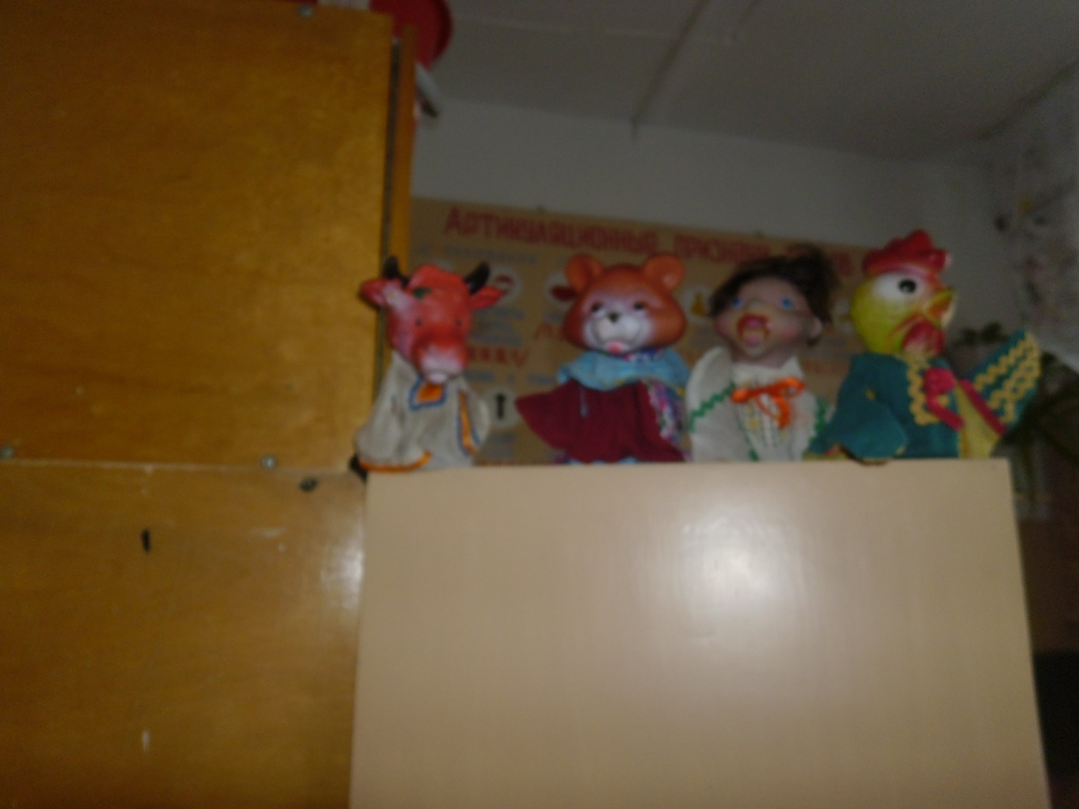

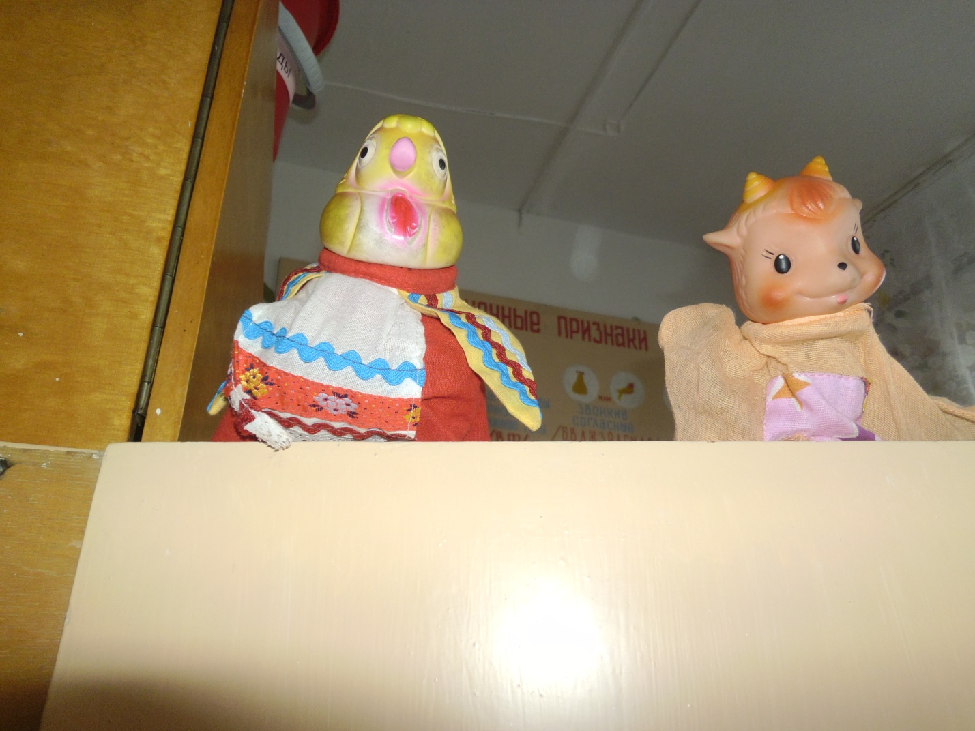
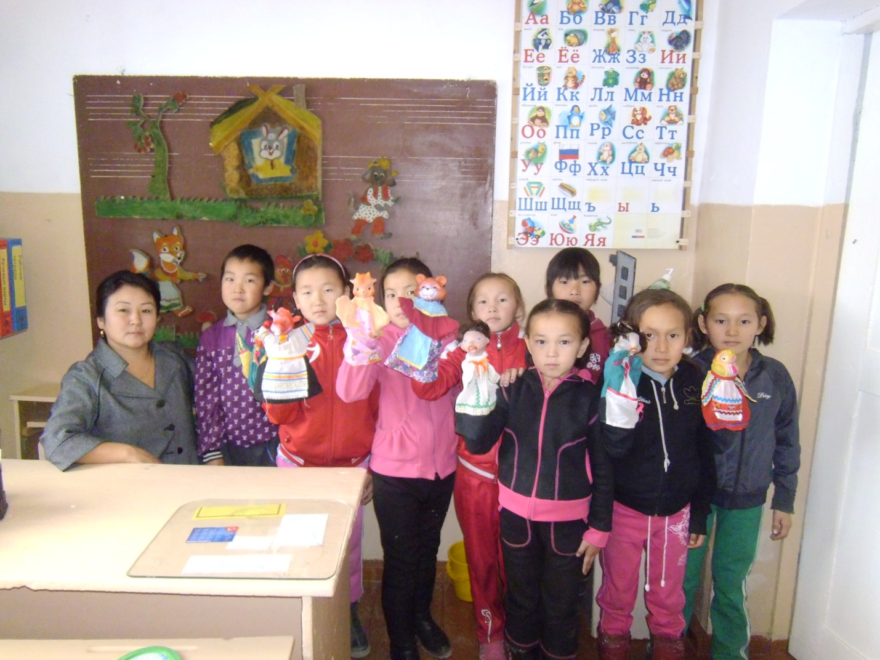

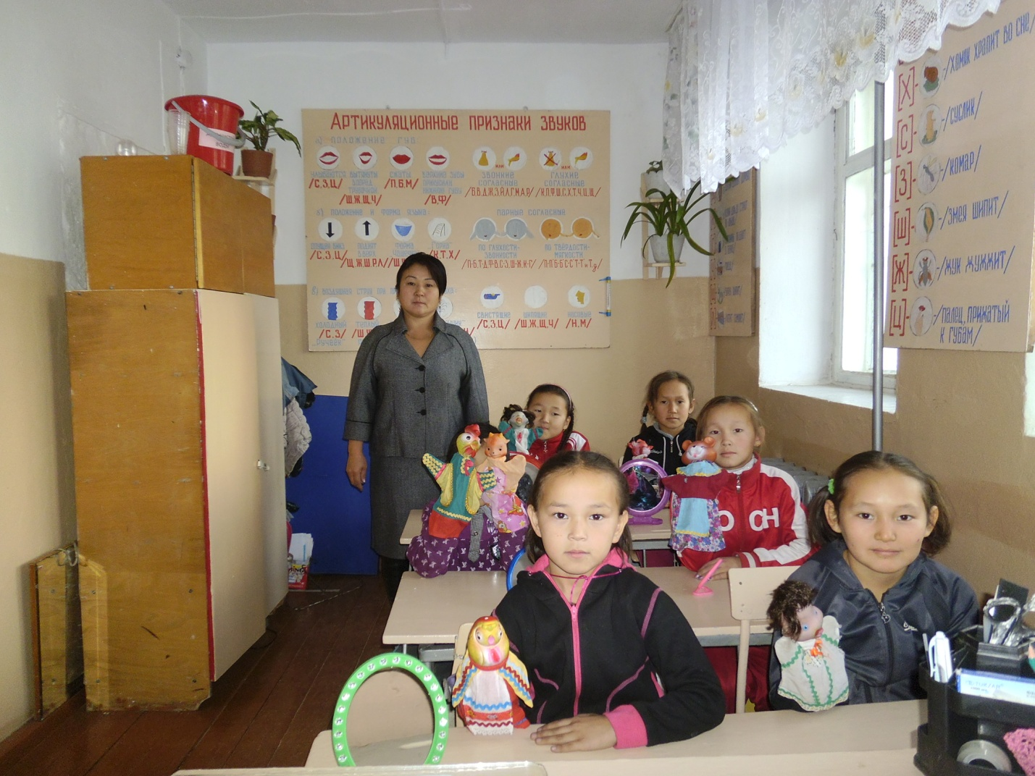

Бо чурукта тускай садыгдан садып алган ойнаарактар. Ол ойнаарактарны холга кедип алгаш база-ла холдун салааларын сайзырадыр бис. Шак бо ойнаарактар-биле тоолду ойнап ооренип алгаш уруглар ясли-саттарынга аалдап барып бичии уругларга тоолду ойнап берип турар бис.
Чурук №4
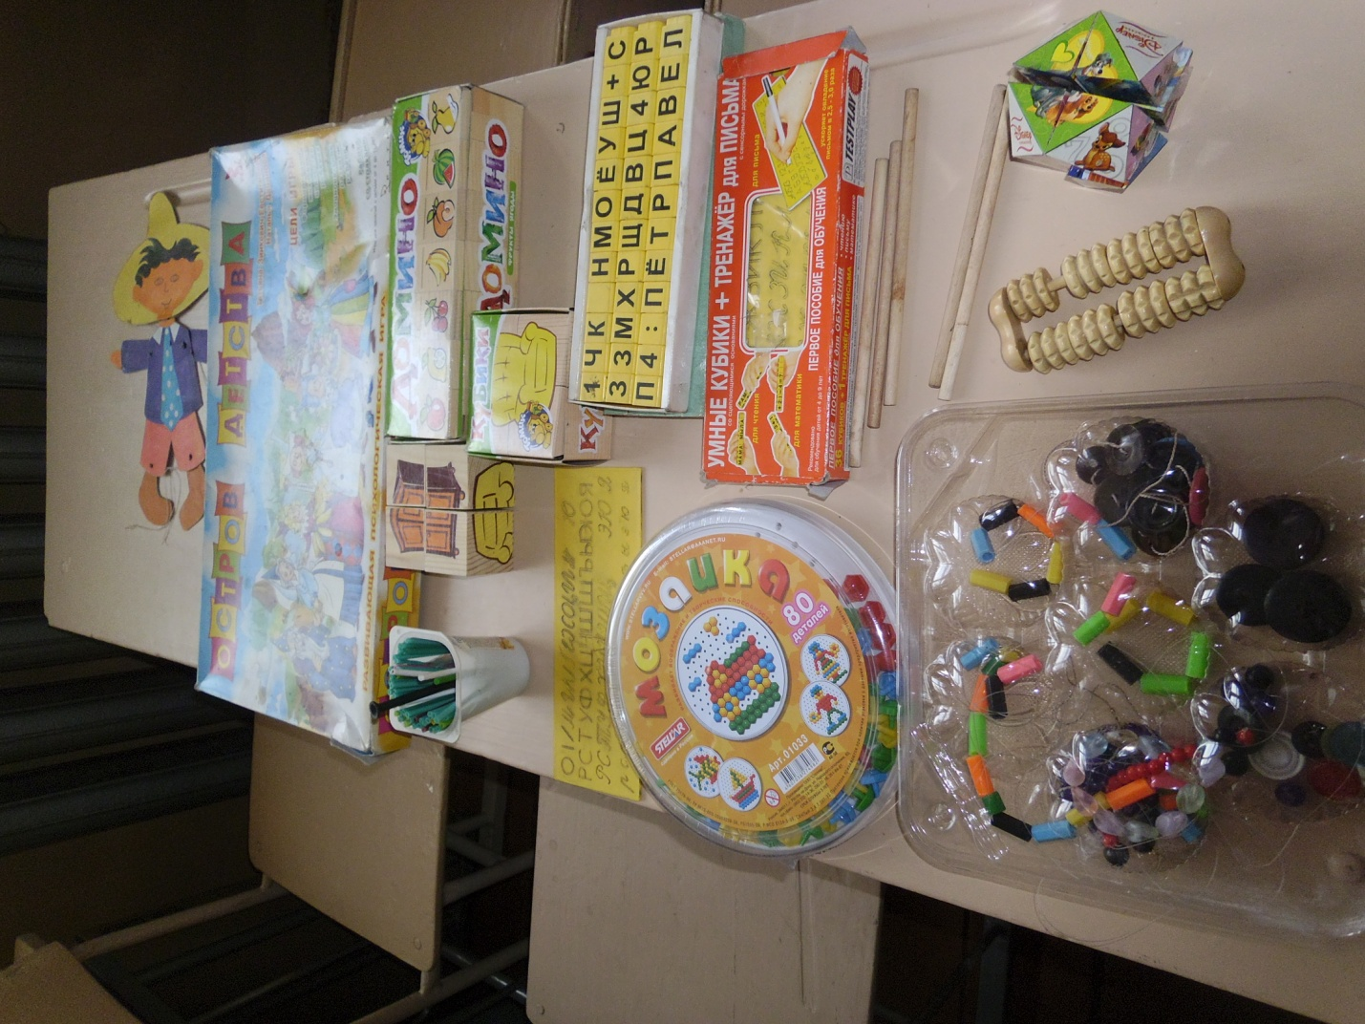

Стол кырынга ойнаар оюннар: «Угаанныг кубиктер» дузазы-биле уруглар хары угда 3 чуулге ооренип алыр.
Бирээде «Угаанныг кубиктер» дузазы-биле слогтарны, состерни, домактарны тургузуп, номчуп ооренип алыр.
Ийиде, дурген бижилгезин сайзырадыр тускай тренажер дузазы-биле дурген болгаш ужуктернин шын бижилгезин бижип ооренир.
Уште, саннарны кадып, казып ооренип ап турар.
«Мозаика» уругларнын моториказын сайзырадыр. Янзы-буру дурзулерни тургузар, он аайы-биле чыыр дээш оон-даа оске.
Чинчилерни он-аайы-биле, улуг-бичезинин аайы-биле дизип, чыыр. Уругнун онер сактып алырын сайзырадыр. Улуг-биче хемчээлдерни ооредир. База-ла салааларнын буурекчигештери-биле ойдуктуруп тургаш моториказын сайзырадыр дээш оон-даа оске чуулдерге ооредир.
Уругнун салааларынын башатары эки ажылдап турар болза уругнун бажынын мээзи шын ажылдаар, чуве сактып алыры эки болур, чугаазы сайзыраар дээрзин утпаза эки.
Сут-Хол кожуунннун Кара-Чыраа ортумак
школазынын логопед башкызы
Долбан Доржуевна Ондар

